2023-2024 2e trimester

Beste Ouders en KSA’ers,

In dit bundeltje bevindt zich de planning van het tweede trimester.
Naast dit bundeltje is ook informatie te vinden op onze nieuwe site.
Houd de pagina zeker en vast in het oog want er zullen foto’s en andere belangrijke weetjes opkomen.
Site: www.ksamenen.be
Facebook: KSA Menen
Instagram: KSA_Grenswake_Menen

U mag zich zoals vorig trimester elke week verwachten aan de nieuwsbrief met een update omtrent de activiteiten van de zaterdagnamiddag. Het is zeer belangrijk om wekelijks de nieuwsbrief te bekijken, aangezien we via deze weg ook communiceren als er zaken aangepast worden aan het schema.
Ontvangt u onze nieuwsbrief nog niet? Stuur dan een mailtje naar ksamenen@hotmail.com met de vraag om de nieuwsbrief te ontvangen.

Voor vragen kunt u steeds terecht bij onze hoofdleiding Viktor Vanoverschelde en Andres Logghe of bij de volwassen begeleidsters Oceane Romo en Manon Vanhee.

Groetjes,

De leiding van KSA Menen.

Viktor Vanoverschelde Andres Logghe
0471/76.58.38 0475/72.53.93
ksamenen@hotmail.com ksamenen@hotmail.com

Oceane Romo Manon Vanhee
0485/80.35.24 0479/65.16.01
ksamenen@hotmail.com ksamenen@hotmail.com

Lieve kabouters
Bij ons kriebelt het alweer om er aan te beginnen. Bij jullie ook? Terwijl we de eerste stappen in het nieuwe jaar zetten is het voor de leiding opnieuw tijd om de zotste activiteiten te bedenken voor jullie. Zijn jullie al nieuwsgierig?
Onze voornemens zijn nieuwe avonturen, nieuwe vriendschappen, nieuwe uitdagingen…
Het nieuwe jaar betekent ook dat ons kabouterweekend voor de deur staat. Binnenkort meer hierover!
Hopelijk zijn jullie talrijk aanwezig op de eerste activiteit van het tweede trimester!

Groetjes de kabouterleiding
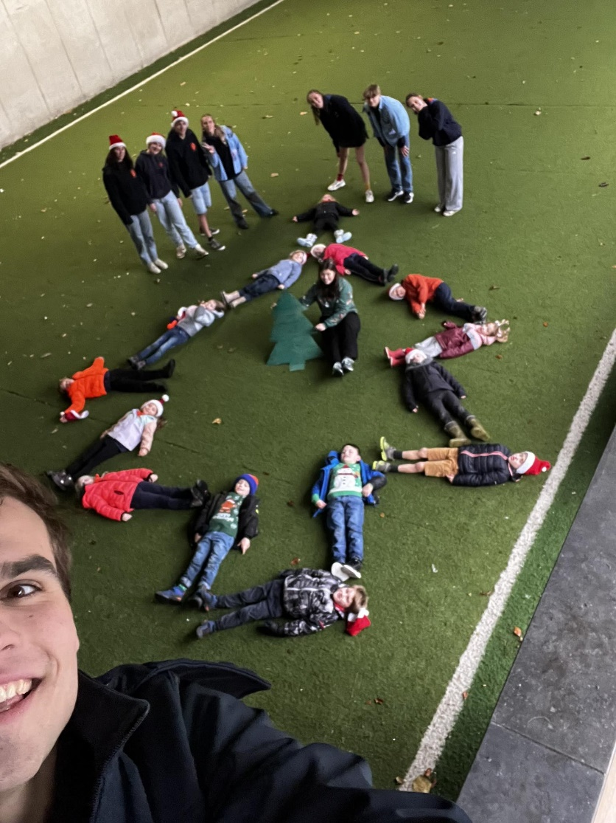
Viktor, Kaylee, Maïté, Océane, Ferre, Iben, Jutta, Britt en Louise
Trimesterplanning
13/01 Brandweerexamen
20/01 Harde pleinspelen: KSA VS SCOUTS
27/01 Levend ganzenbord
03/02 Dobbelsteentocht
10/02 Geen KSA (wij supporteren mee voor de volleybal in het sportpaleis!)
17/02 De vloer is lava
24/02 Kabouter VS Leiding – doop
Extraatje 24/02 doen we opnieuw mee aan battle van de jeugdbewegingen. We spreken s’ avonds af aan de volleybal om te supporteren voor Volley Menen. Meer informatie volgt nog.
02/03 De verdwenen muzieknoten
09/03 KABOUTERWEEKEND – thema Minions
16/03 JHN geven leiding
23/03 Het aquariumspel
30/03 Kabouters on wheels
06/04 Geen KSA
13/04 Geen KSA
20/04 Leidingsweekend (opnieuw geen KSA)

Evenementen:
16/03 (avond): Bierpongtornooi in Park ter Walle

Dag fantastische pagadders,
Allereerst een sprankelend nieuwjaar gewenst!
We hopen van harte dat jullie vol energie aan het nieuwe jaar zijn begonnen. Wanneer de KSA-activiteiten weer van start gaan, wordt het jaar vast nog leuker! We blikken al terug op een fenomenaal eerste trimester, waarin we al heel wat van jullie indrukwekkende skills hebben gezien.
Er staan heel wat toffe activiteiten op de planning voor de komende tijd! We kijken er echt naar uit om samen veel plezier te hebben. En trouwens, (noteer alvast in jullie agenda) ons pagadderweekend vindt plaats van 8 tot 10 maart. Dat wordt gegarandeerd een geweldig avontuur!
We hopen dat het tweede trimester van het jaar net zo leuk wordt als het eerste, misschien zelfs nog leuker! Dus, trek je KSA-kleren aan en laten we samen plezier maken.
Groetjes Jullie leiding
Stan, Lotte, Ignace, Emma V, Arthur, Aaron, Emma C en Emiel

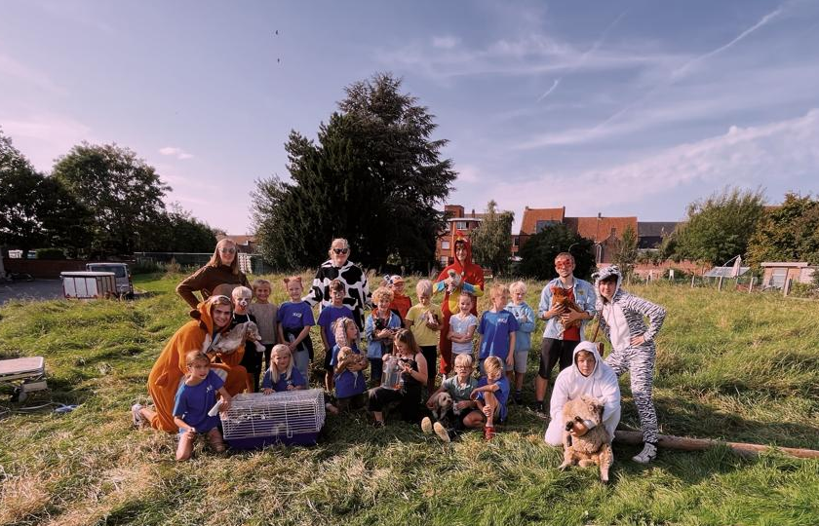

Trimesterplanning
13/01 Paalbal
20/01 De grote ontvoering!
27/01 Siamese tweelingen
03/02 Laddercompetitie
10/02 Geen KSA (wij supporteren mee voor de volleybal in het sportpaleis!)
17/02 Reis door de ruimte
24/02 Inwijdingsceremonie
Extraatje 24/02 doen we opnieuw mee aan battle van de jeugdbewegingen. We spreken s’ avonds af aan de volleybal om te supporteren voor Volley Menen. Meer informatie volgt nog.
02/03 Modderige Avonturen
09/03 Pagadderweekend
16/03 JHN geven leiding
23/03 Casino
30/03 Pagadder Universalis
06/04 Geen KSA
13/04 Geen KSA
20/04 Leidingsweekend (opnieuw geen KSA)

Evenementen:
16/03 (avond): Bierpongtornooi in Park ter Walle

Dag lieve jongknapen,
Vorig semester hebben we al heel wat leuks beleefd. We hebben samen super lekkere chocomousse gemaakt voor dia-avond, samen gezwommen, een reis rond de wereld gemaakt, doop, …. Maar we zijn er zeker van dat we dit semester nog leuker kunnen maken!
We kunnen al niet wachten om jullie allemaal terug te zien!
Jullie toffe leiding,
Lauren, Noor, Margot, Thieben, Arnout, Tom, David, Lucas
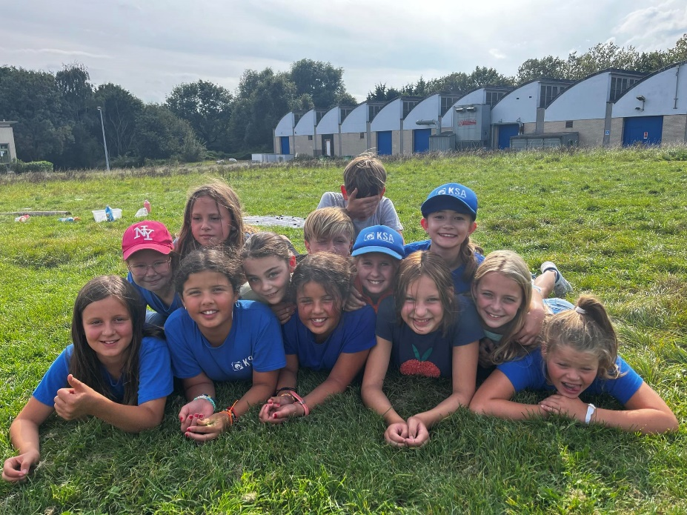

Trimesterplanning
13/01 1 tegen allen
20/01 Mayonaise spel
27/01 Highland games
03/02 Paralympische spelen
10/02 Geen KSA (wij supporteren mee voor de volleybal in het sportpaleis!)
17/02 Op ledenweekend!
24/02 Muzikale pak
Extraatje 24/02 doen we opnieuw mee aan battle van de jeugdbewegingen. We spreken s’ avonds af aan de volleybal om te supporteren voor Volley Menen. Meer informatie volgt nog.
02/03 Laddercompetitie
09/03 Stadsspel
16/03 JHN geven leiding
23/03 Job spel
30/03 Ei spel
06/04 Geen KSA
13/04 Geen KSA
20/04 Leidingsweekend (opnieuw geen KSA)

Evenementen:
16/03 (avond): Bierpongtornooi in Park ter Walle

Dag kinderen

Wat hebben we 2023 mooi afgesloten! We hebben al heel veel plezier samen gehad en hebben ook al enkele zaken ontdekt. Zo weten we ondertussen dat de Knapengroep nooit verandert: elk jaar is dit de groep met de grootste vreters Dit hebben we gezien aan de hand van verschillende activiteiten zoals ruiltocht en het mayonaisespel, maar jullie durven ook al spontaan tijdens een stadspel snoepjes gaan kopen! Sloebers haha (@Jarne jij bent één van die personen)
In 2024 hebben we weer heel wat mooie activiteiten voor de boeg staan. We hebben gemerkt dat jullie doodgraag willen gaan zwemmen, maar dit zal nog moeten wachten tot het derde trimester. Jullie zijn gewaarschuwd dus niet meer weglopen he .
Op 10 februari gaan we op ook weekend!! Wij hebben er al zot veel zin in en het is ook in een van de meest epische steden van België. Zet deze datum vast! Meer info krijgen jullie in de loop van de maand via de nieuwsbrief.
Ziezo, hopelijk hebben jullie terug goesting gekregen om 13 januari weder te keren.
Brand ook af en toe een kaarsje voor de leiding deze maand, want sommigen hebben examens hihi

Groetjes jullie ABFF’s
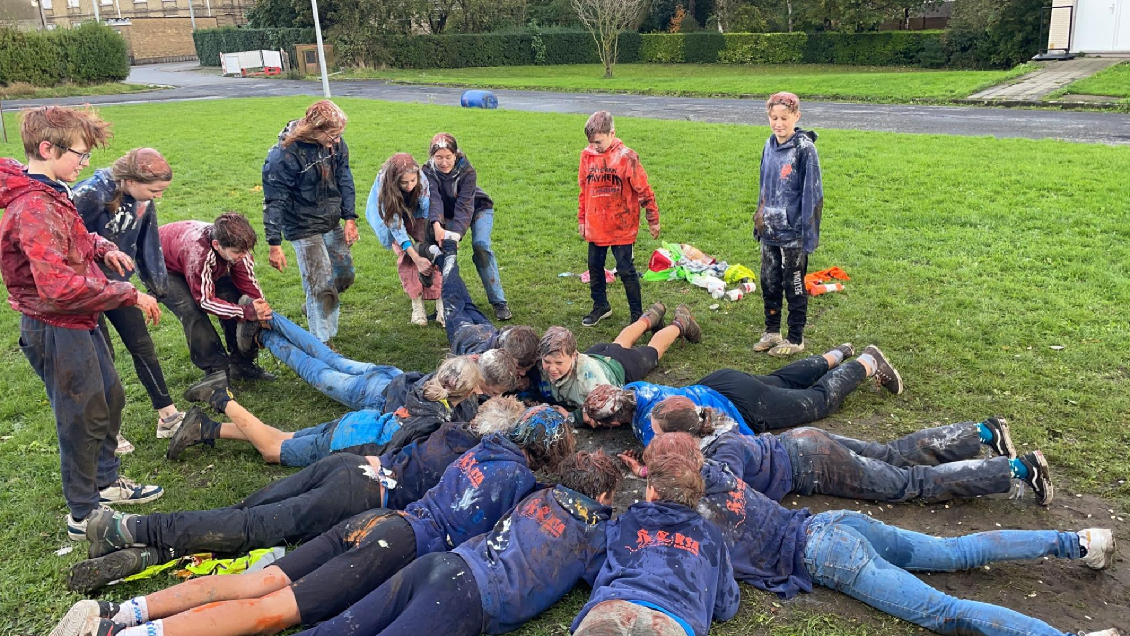

Trimesterplanning
13/01 Para-Olympics
20/01 Laat me niet lachen spel
27/01 Big risk game
03/02 Pizzaspel
10/02 Knapenweekend
17/02 Cupidospel (Valentijd editie)
24/02 Marktspel
Extraatje 24/02 doen we opnieuw mee aan battle van de jeugdbewegingen. We spreken s’ avonds af aan de volleybal om te supporteren voor Volley Menen. Meer informatie volgt nog.
02/03 Marktspel 2.0
09/03 “Vanhogh” spel
16/03 Waterspel
23/03 Escape Prison
30/03 Casino royal
06/04 Geen KSA
13/04 Geen KSA
20/04 Leidingsweekend (opnieuw geen KSA)

Evenementen:
16/03 (avond): Bierpongtornooi in Park ter Walle

Lieve Jonghernieuwers
Welkom terug in de KSA! De tijd heeft ons weer samengebracht voor nieuwe verhalen, nieuwe uitdagingen en onvergetelijke momenten. Jullie energie hebben we gemist, maar deze lege dagen zonder KSA werden door ons gevuld met de mooie herinneringen van onze gezamenlijke avonturen.
Laten we er samen een jaar van maken vol vriendschap, liefde, gelach en oranje blauw!
Dus laat ons starten met vol moed en enthousiasme! En onze harten terug oranje blauw laten kleuren!
Welkom terug in de KSA

We know you love the KSA
XOXO de Jonghernieuwerleiding

Trimesterplanning
13/01 Nieuwjaarsreceptie + homo universalis
20/01 real life cluedo
27/01 Paalbal
03/02 Rechtdoortocht
10/02 Geen KSA (wij supporteren mee voor de volleybal in het sportpaleis!)
17/02 Jumpen, springen, salto,…
24/02 De mol
Extraatje 24/02 doen we opnieuw mee aan battle van de jeugdbewegingen. We spreken s’ avonds af aan de volleybal om te supporteren voor Volley Menen. Meer informatie volgt nog.
02/03 Doop
09/03 Jonghernieuwers weekend deel 1
16/03 Jonghernieuwers geven leiding
23/03 Dierenspel
30/03 Paasfeestje
06/04 Geen KSA
13/04 Geen KSA
20/04 Leidingsweekend (opnieuw geen KSA)

Evenementen:
16/03 (avond): Bierpongtornooi in Park ter Walle

